Bronzové medaile na XIII. Mezinárodní astronomické olympiádě získali
Jana Smutná z Prahy a Stanislav Fořt z Dražic.

TISKOVÁ ZPRÁVA

V úterý 21. října přiletěla zpět do České republiky šestičlenná skupina žáků, která letos podruhé v historii zastupovala Českou republiku na Mezinárodní astronomické olympiádě. Letošní XIII. Mezinárodní astronomická olympiáda se konala v Terstu v Itálii. Jana Smutná z Prahy získala bronzovou medaili – 3. místo – v kategorii seniorů a Stanislav Fořt z Dražic bronzovou medaili – 3. místo – v kategorii juniorů. Ostatní řešitelé z České republiky přivezli čestná uznání.

Českou reprezentaci na Mezinárodní astronomickou olympiádu tvořilo šest řešitelů Astronomické olympiády, kteří se nejen dostali do finále české Astronomické olympiády, ale také prošli soustředěním na hvězdárně ve Valašském Meziříčí, kde se zájemci o reprezentaci v zahraničí připravovali a kde nakonec byli vybráni ti nejlepší.

I letos byla česká delegace na XIII. Mezinárodní astronomické olympiádě úspěšná, získali jsme dvě třetí místa a obstáli jsme tak v konkurenci států jako například Indie, Korea a Rusko, které věnují přípravě studentů na mezinárodní soutěže podstatně větší pozornost. V Koreji, jejíž řešitelé získali zlaté medaile, je přípravné soustředění dvoutýdenní, zatímco v ČR pouze dvoudenní a také rozpočet korejské astronomické olympiády je ve srovnání s tou českou přibližně stonásobný.

Astronomickou olympiádu v České republice pořádá Česká astronomická společnost (vědecká společnost sdružená v Radě vědeckých společností České republiky). Letošní ročník je již šestý a jsou opět vyhlášeny kategorie pro žáky 6. a 7. ročníků ZŠ (a ekvivalentu na víceletých gymnáziích), žáky 8. a 9. ročníků ZŠ (a ekvivalentu na víceletých gymnáziích) a pro studenty 1. a 2. ročníků SŠ (organizuje spolu s Českou astronomickou společností Hvězdárna a planetárium J. Palisy v Ostravě). Veškeré informace o Astronomické olympiádě najdete na http://olympiada.astro.cz. Šestý ročník je na začátku a žáci a jejich učitelé se do něj mohou stále zapojit!

V minulých ročnících Astronomické olympiády se školního kola účastnilo 4 000 až 5 000 žáků ze stovek škol, do korespondenčního kola přišlo v posledním ročníku 620 prací.

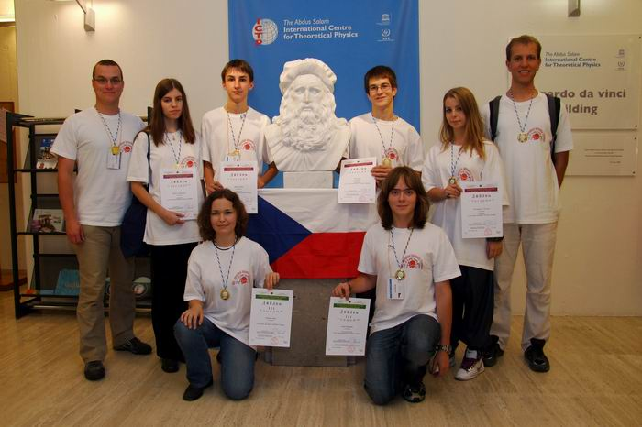

Česká výprava na XII. IAO.
Držitelé bronzových medailí – Jana Smutná a Stanislav Fořt dole uprostřed.

Podrobnější informace:

Ministerstvo školství, mládeže a tělovýchovy (MŠMT) vyslalo ve spolupráci s Českou astronomickou společnosti (ČAS) osmičlennou delegaci na XIII. Mezinárodní astronomickou olympiádu (XIII. IAO) konanou ve dnech 13.10.2008 – 21.10.2008 v italském Terstu.

Členové delegace
Do delegace byli na základě výběrového soustředění, které proběhlo v červnu 2008 na hvězdárně ve Valašském Meziříčí, nominováni:

Jan Fait (Praha)
Stanislav Fořt (Dražice)
Michaela Káňová (Praha)
Tereza Kroupová (Mukařov)
Filip Murár (Třebíč)
Jana Smutná (Praha)

Delegaci vedli:

Ing. Jan Kožuško (vedoucí české delegace, Výbor Astronomické olympiády, Česká astronomická společnost, Technische Universität Dresden)
a RNDr. Tomáš Prosecký (člen mezinárodní jury na XIII. IAO, Výbor Astronomické olympiády, Astronomický ústav AV ČR, v.v.i., Gymnázium Český Brod).

Program soutěže
Účastníci řešili teoretické a praktické úlohy ve dvou blocích (ve dnech 15.10. a 18.10.) v prostorách The Abdus Salam International Centre for Theoretical Physics (ICTP) u zámečku Miramare severně od Terstu a 16.10. večer proběhlo pozorovací kolo, ve kterém letos studenti kvůli nepříznivému počasí řešili teoretickou úlohu týkající se klasifikace galaxií. Před každým kolem probíhal překlad úloh do jazyků jednotlivých delegací, soutěžící mohli úlohy řešit buď ve svém jazyce nebo v jazyce anglickém, popřípadě ruském.

Na programu byl kromě soutěžních úloh také kulturní večer, na kterém se představily jednotlivé delegace, exkurze k synchrotronu Elettra (spolupracuje také s ČR), basketbalový turnaj, exkurze na terstskou observatoř, odborné přednášky a výlet do Benátek.

Účastníci soutěže
XIII. IAO se zúčastnilo 19 delegací z 18 zemí (Arménie, Bulharsko, Bělorusko, Čína, ČR, Estonsko, Chorvatsko, Indonésie, Indie, Itálie, Jižní Korea, Kazachstán, Litva, Rumunsko, Rusko, Srbsko, Švédsko a Thajsko). Moskevská správní oblast je oprávněna do IAO vysílat vlastní delegaci. Celkem se XIII. IAO účastnilo 93 soutěžících.

Výsledky
Jana Smutná a Stanislav Fořt získali bronzové medaile, ostatní členové české delegace získali čestné uznání. Nejlepších výsledků dosáhli Woo Rhim Park z Koreji a Vadim Vladimírovič Lebeděv z Ruska.

Tomáš Prosecký, Jan Kožuško

Astronomická olympiáda
Česká astronomická společnost
olympiada@astro.cz
http://olympiada.astro.cz

